**上海大学 计算机学院**

**《计算机组成原理实验》报告二**

**姓名 刘远航 学号 22121883**

**时间 20231220 机位 20 指导教师 刘跃军**

**实验名称: 运算器实验**

**一、实验目的**

1. 学习数据处理部件的工作方式控制。

2. 学习机器语言程序的运行过程。

3. 通过人工译码，加深对译码器基本工作原理的理解。

4. 理解（微）命令的顺序执行过程。

**二、实验原理**

CP226实验仪的运算器由一片CPLD实现，包括8种运算功能。运算时先将数据写到寄存器A和寄存器W中，根据选择的运算方式系统产生运算结果送到直通门D。

手动方式下，运算功能的通过信号S1、S2、S3选择。

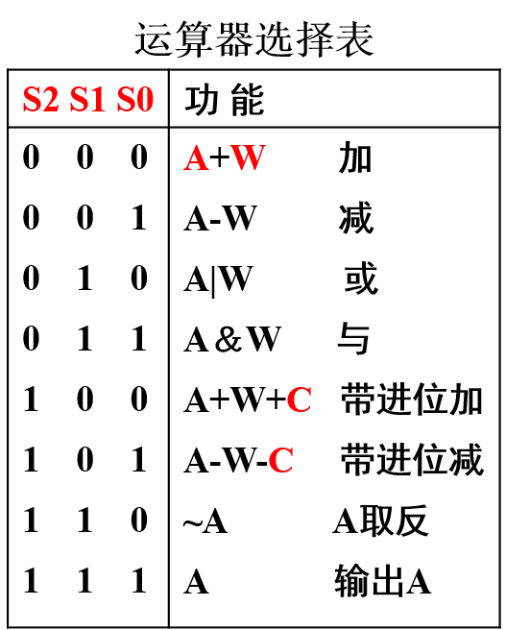

实验箱上可以向DBUS输出数据的寄存器有：直通门D、左移门L、右移门R、程序计数器PC、中断向量寄存器IA、外部输入寄存器IN和堆栈寄存器ST。 它们由138译码器的输入信号X2，X1，X0的编码来选择。见下方的输出寄存器选择表。

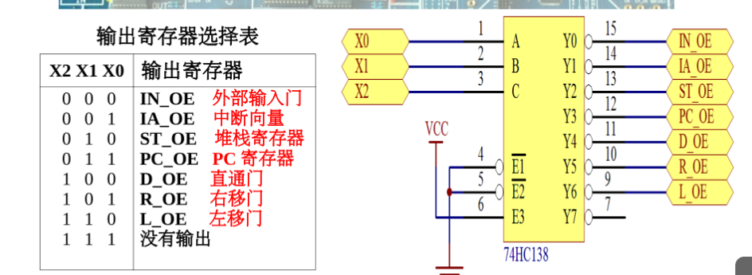

通过改变连接X0、X1、X2、三个接口的状态选择将要输出的寄存器，例如：当X0X1X2=000时，表示将从外部输入端输出数据，IN门打开，使得数据得以从外部输入门传输到数据总线，再传输到想要传输到的位置。

**三、实验内容**

**1．实验任务一、计算07H＋6AH后左移一位的值送OUT输出。**

1. 实验步骤

① 关闭电源，用8位扁平线把J1和J2连接。用不同颜色的导线分别按下表连接。K15～K0置成1，k23~k16置成0。检查所有连线和电键位 置，确信无误。

② 注视仪器，打开电源，手不要远离电源开关，随时准备关闭电源，注意各数码管、发光管的稳定性，静待10秒，确信仪器稳定、无焦糊味。

③ 设置实验箱进入手动模式。

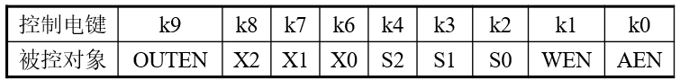

④ 07H送入寄存器A。X2x1x0(k8k7k6)=000，AEN(k0)=0，k23-k16=00000111,按下STEP键数值打入A寄存器。

⑤ 6AH送入寄存器W。方法同上。

⑥ 计算A+W：按“运算器选择表”置：k4k3k2=000；

⑦ L_OE左移门的内容送OUT寄存器。按“输出寄存器选择表”置：k8k7k6＝110；OUTEN(K9)＝0。置 k0k1＝11（无效）。

⑧ 用STEP键，产生CK脉冲。

⑨ 记录实验过程和现象。

1. 实验现象

A寄存器显示07H，W寄存器显示6AH，D直通门显示71H,左移门显示E2H，OUTEN门显示E2。

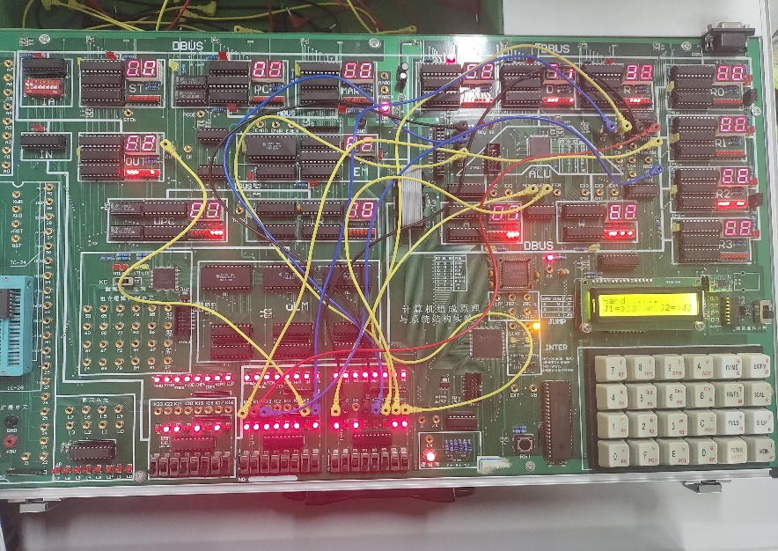

1. 数据记录、分析与处理

|  |  |  |  |  |
| --- | --- | --- | --- | --- |
| A | W | D | L | OUTEN |
| 07 | 6A | 71 | E2 | E2 |

1. 实验结论

实现了07H+6AH左移一位的值输出至OUTEN。

**2．实验任务二、**

1. 实验步骤

① 关闭电源，用8位扁平线把J1和J2连接。用不同颜色的导线分别按下表连接。K15～K0置成1，k23~k16置成0。检查所有连线和电键位 置，确信无误。

② 注视仪器，打开电源，手不要远离电源开关，随时准备关闭电源，注意各数码管、发光管的稳定性，静待10秒，确信仪器稳定、无焦糊味。

③ 设置实验箱进入手动模式。

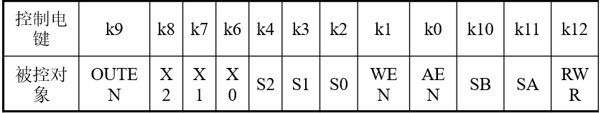

④ 39H送入寄存器A。X2x1x0(k8k7k6)=000，AEN(k0)=0，k23-k16=00111001,按下STEP键数值打入A寄存器。

⑤ 设置K4K3K2=110将A取反。

⑥ 将D寄存器的值传回到A寄存器中，设置K8K7K6=100,按下STEP；

⑦ 将K0=1，关闭A寄存器，准备将64H送入W寄存器，设置K8K7K6=000,K1=0,K23~K16=0110010,按下STEP键打入W寄存器

⑧ 设K4K3K2=110,计算A|W的值。

⑨将D寄存器的值输入R2寄存器，设置 K8K7K6=100,K10K11=10,K12=0,按下STEP键，传入R2寄存器。

1. 实验现象

A寄存器存入39，取反后为C6，W寄存器为64，D，R2显示E6。

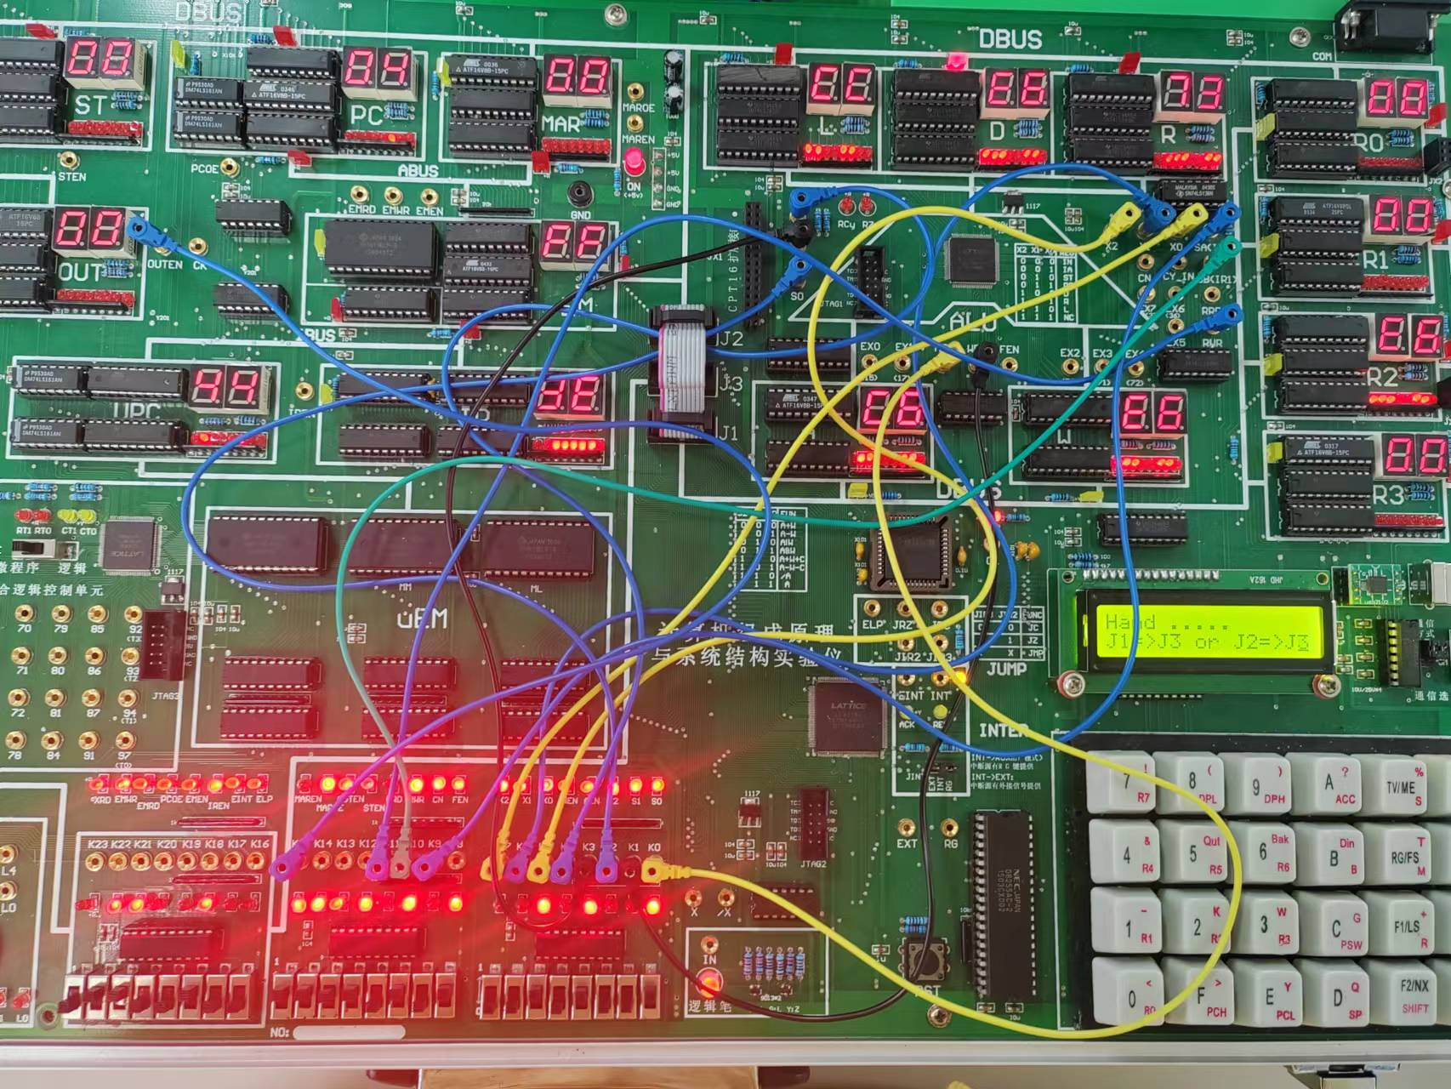

1. 数据记录、分析与处理

|  |  |  |  |
| --- | --- | --- | --- |
| A | W | D | OUTEN |
| 39->C6 | 64 | E6 | E6 |

1. 实验结论

实现了把39H取反后同64H相或的值送入R2寄存器。

**四、建议和体会**

1.做实验，熟能生巧。刚开始总按键出错，多做几次就熟练了。

2.清空寄存器时，k16-K23设置为0。

3.有些引脚太松了，建议学校换一换。

**五、思考题**

如何将R2中的数据送至A寄存器中？

将RRD端置位0，AEN端也置为0，SBSA=10，随后按下STEP键，便能够将R2寄存器的内容传入A寄存器。